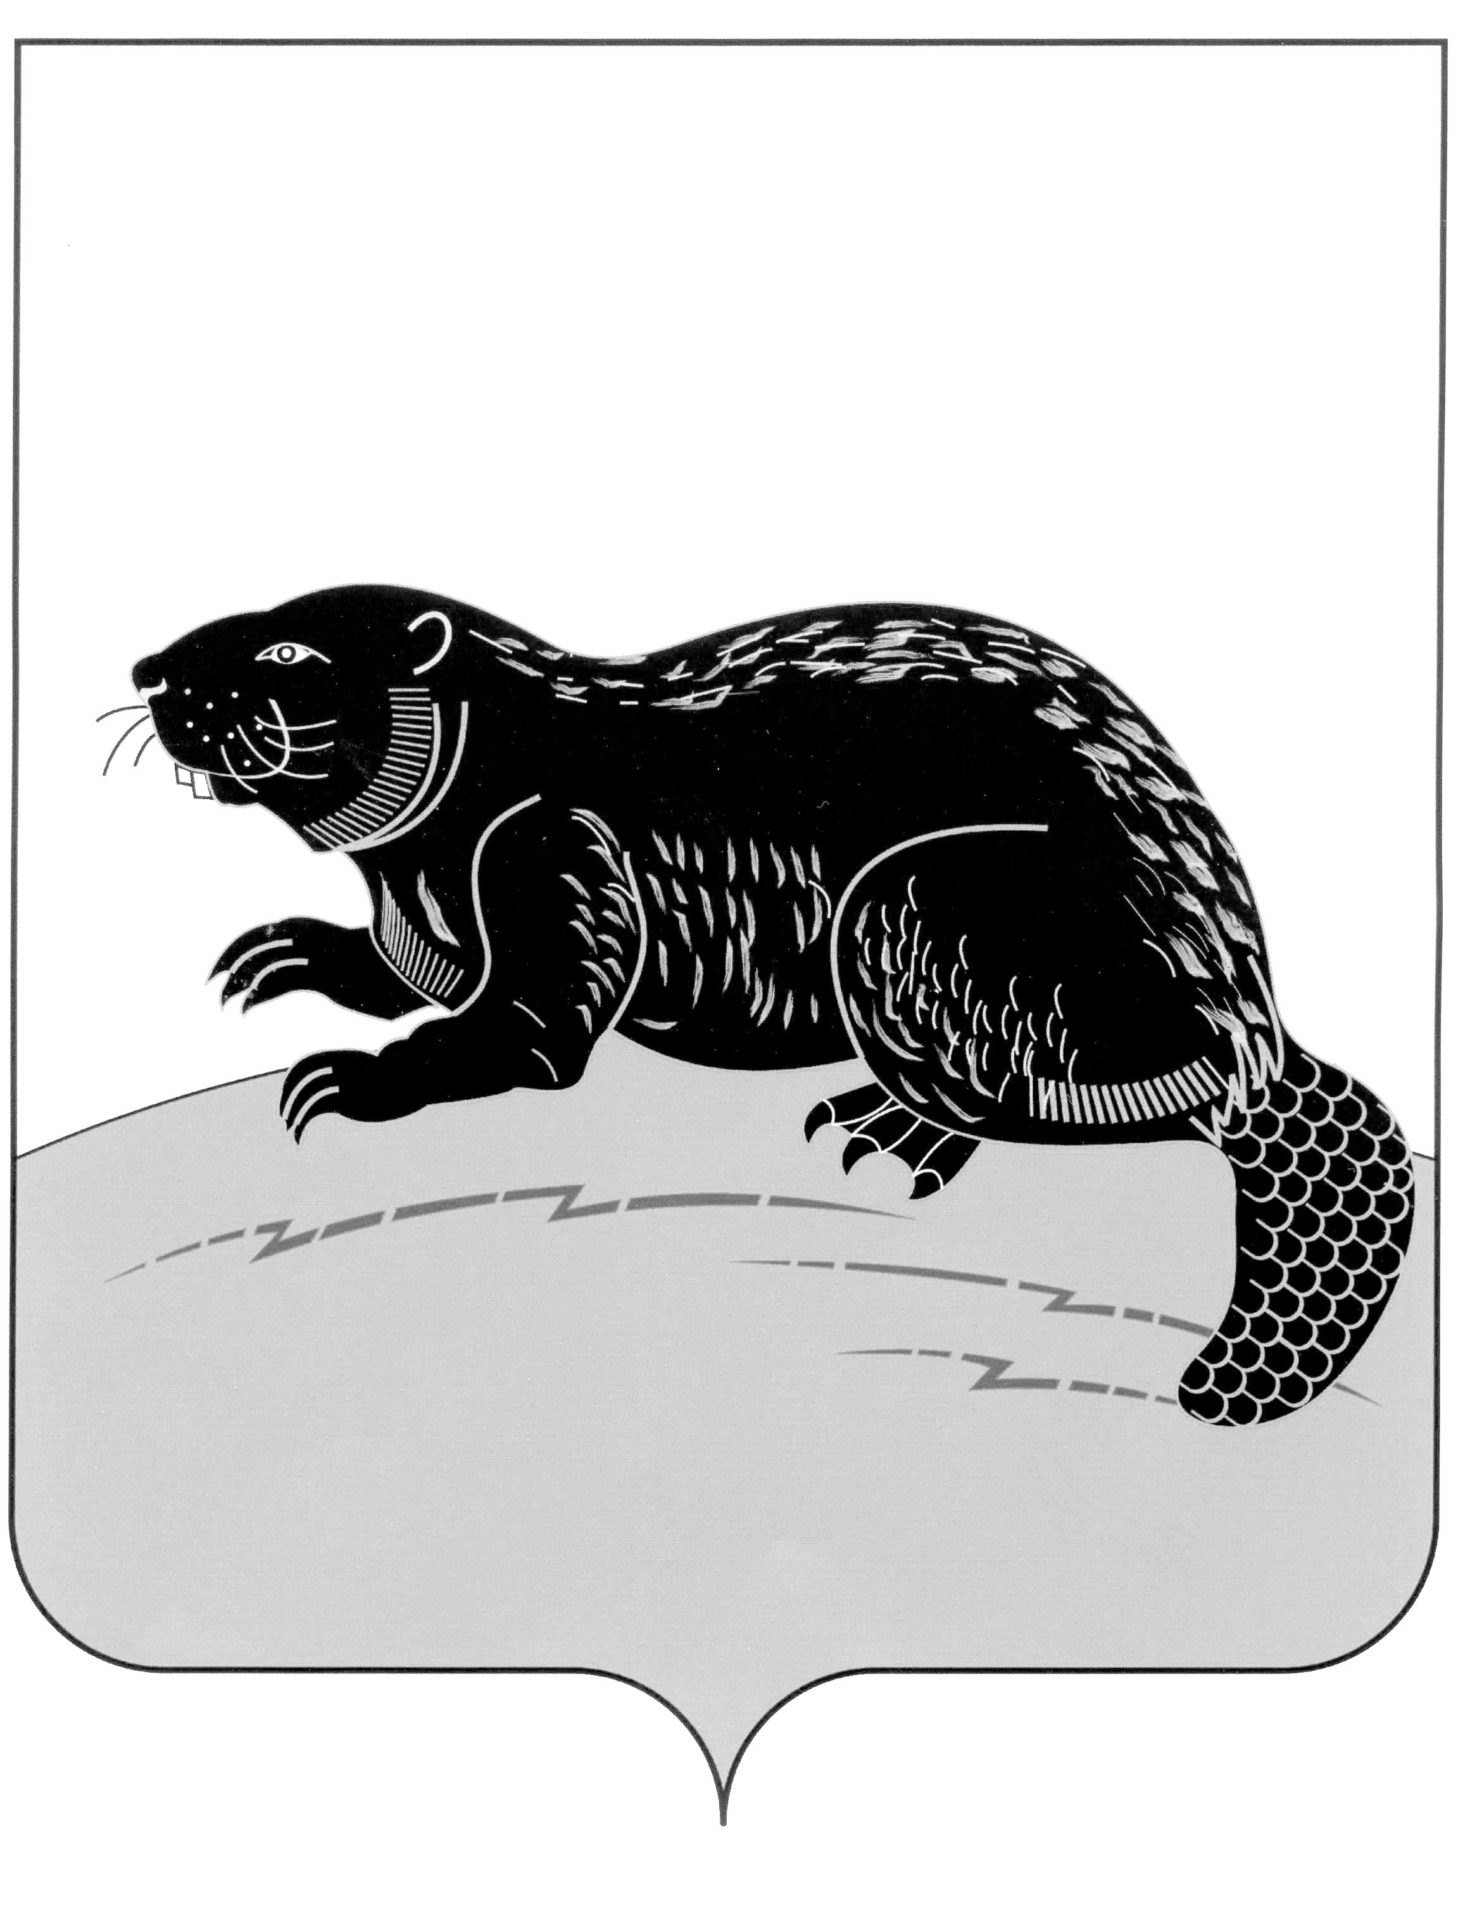

СОВЕТ НАРОДНЫХ ДЕПУТАТОВ ГОРОДСКОГО ПОСЕЛЕНИЯ - ГОРОД БОБРОВ БОБРОВСКОГО МУНИЦИПАЛЬНОГО РАЙОНА ВОРОНЕЖСКОЙ ОБЛАСТИ

РЕШЕНИЕ

от « 29 » мая 2024г. № 35
г. Бобров

О внесении изменений в Правила благоустройства городского поселения -
город Бобров Бобровского муниципального района Воронежской области, утвержденные решением Совета народных депутатов городского поселения город Бобров Бобровского муниципального района Воронежской области от 29.06.2022г. №30 «Об утверждении Правил благоустройства городского поселения город Бобров Бобровского муниципального района Воронежской области» (с изм. от 31.03.2023 №12, от 31.05.2023 №22, от 10.07.2023 №36)

В соответствии с Федеральным законом от 29.12.2017 № 463-ФЗ «О внесении изменений в Федеральный закон «Об общих принципах организации местного самоуправления в Российской Федерации и отдельные акты Российской Федерации», с целью приведения правового акта в соответствие с действующим законодательством, Совет народных депутатов городского поселения - город Бобров Бобровского муниципального района Воронежской области р е ш и л :
1. Внести в Правила благоустройства городского поселения - город Бобров Бобровского муниципального района Воронежской области, утвержденные решением Совета народных депутатов городского поселения город Бобров Бобровского муниципального района Воронежской области от 29.06.2022г. № 30 «Об утверждении Правил благоустройства городского поселения город Бобров Бобровского муниципального района Воронежской области» (с изм. от 31.03.2023 №12, от 31.05.2023 №22, от 10.07.2023 №36) (далее – Правила) следующие изменения:
1.1. Пункт 2 статьи 49 Правил изложить в новой редакции:
«2. Установка указателей на зданиях с обозначением наименования улицы, утвержденного образца, а на угловых домах - названия пересекающихся улиц производится специализированным предприятием, определенным администрацией городского поселения - город Бобров.
2.1. Установка и размещение указателей домовых знаков, утвержденного образца, на фасадах зданий и сооружений производится соответственно:
- на строениях, сооружениях, зданиях, принадлежащих юридическим лицам - собственниками, пользователями, владельцами указанных строений, сооружений, зданий;
- на многоквартирных домах - управляющими организациями, ТСЖ;
- на жилых домах, иных строениях, сооружениях, зданиях, принадлежащих физическим лицам - собственниками, пользователями, владельцами указанных домов, строений, сооружений, зданий».
2. Настоящее решение подлежит обнародованию и размещению на официальном сайте администрации городского поселения - город Бобров bobrov-r20.gosweb.gosuslugi.ru.
3. Настоящее решение вступает в силу со дня его официального обнародования.

Глава городского
поселения – город Бобров А.М.Куценко

